前面在把Adminuser类做认证类的时候，我们曾给adminuser表增加了3个字段，但是当打开adminuser的view页面时，发现这三个字段并没有出现。这时因为Adminuser类虽然增加了这三个字段，也成为认证类了，也就是模型文件虽然已经修改了，但相应的CRUD(增删查改)代码却仍是原来的，这里应该用Gii重新生成一下：

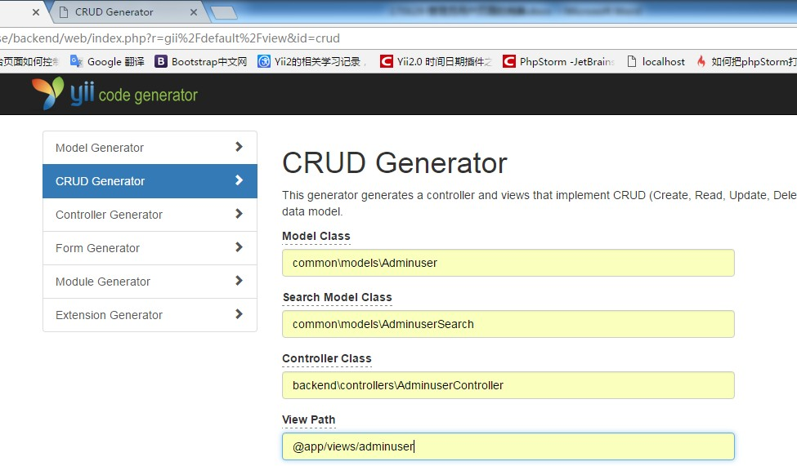

注意，生成的文件直接覆盖掉就可以了。

下面是列表页面修改前后的区别：

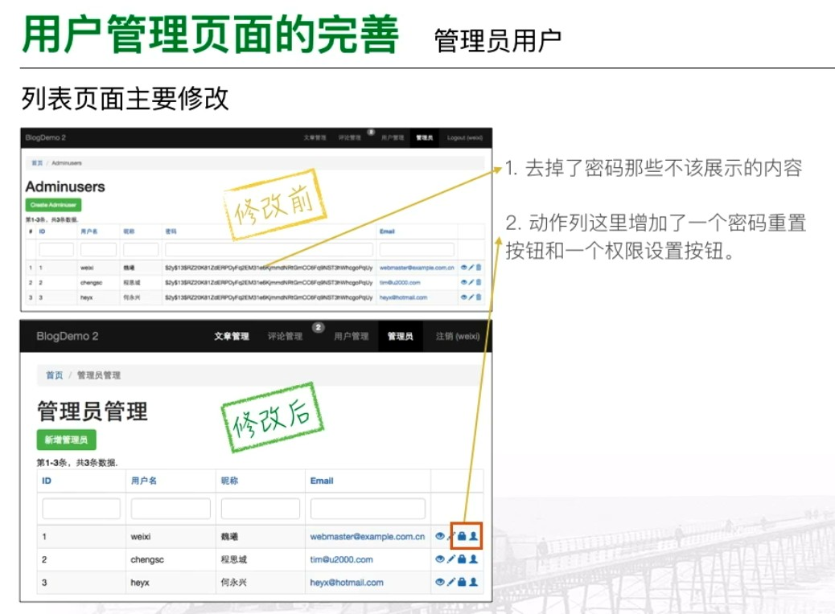

新增页面的修改难度较大，下面是新增页面修改前后的区别：

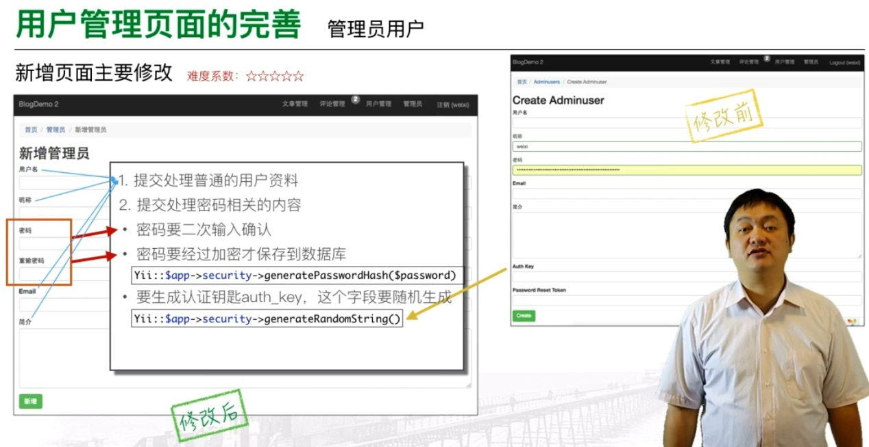

修改页面和重置密码页面相当于把前面新增页面拆成了2个页面：

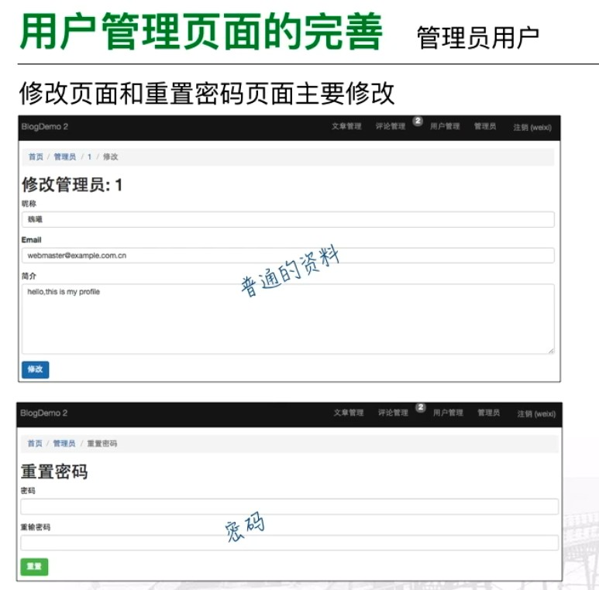

先把index页面中的有关英文改为中文，属性需要到模型文件中修改，动作列也要修改，增加重置密码和权限列，具体可参见index.php。

接下来开始修改最复杂的新增用户页面：

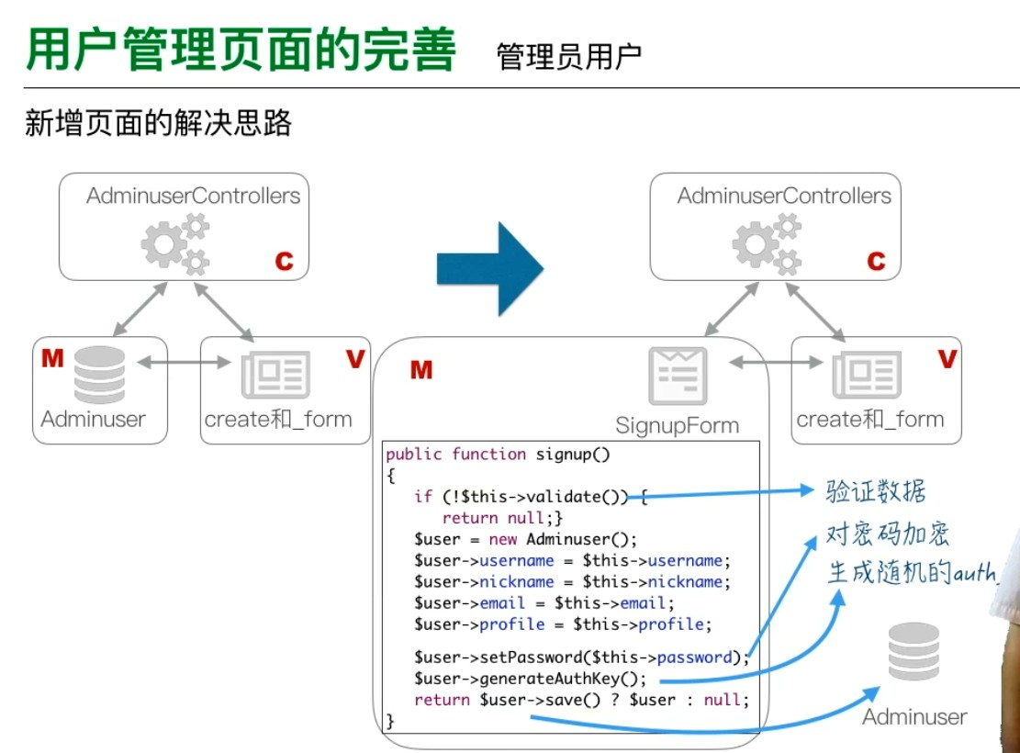

可新建一个SignupForm类取代原来的Adminuser类作为model, 新建的SignupForm类关键有一个signup()方法。

我们可把前台的SignupForm类拷贝到后台来修改（**这里的关键是我们希望存到数据库的密码是加密的，而且生成的authKey是随机的，这些功能前台的SignupForm类文件都有，所以把它拿过来修改）。

修改从控制器开始：

修改前：

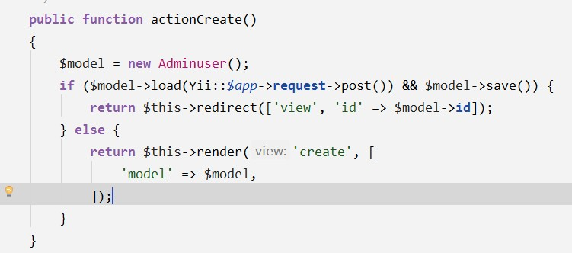

修改后：

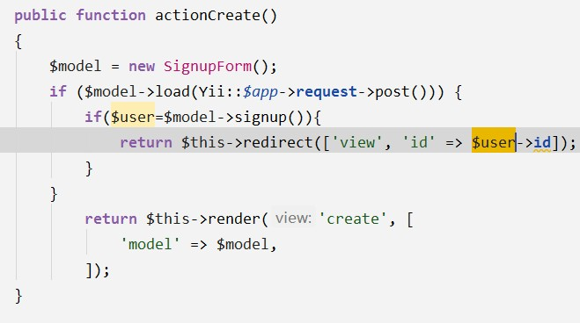

注意上图和修改前的区别，如：$user->id,

视图create这里，去掉渲染_from的内容（下图黄色部分），并把_form的内容拷贝到此位置进行修改：

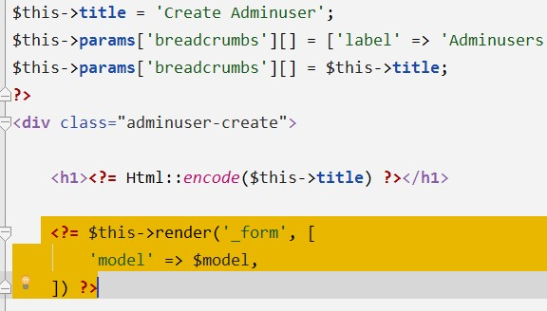

去掉不需要的字段，再加上重复密码字段，完成后把有关英文换为中文，具体见create.php

接下来修改模型类，把命名空间，引用类改好：

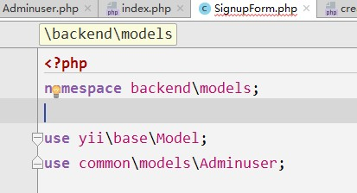

再把刚才create页面的表单部分拷贝过来，参考一下，把相应的属性补充完整，

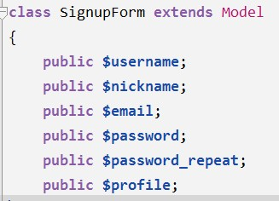

验证规则中要使用adminuser类，有关英文换为中文，还要把新增加的属性的规则加上：

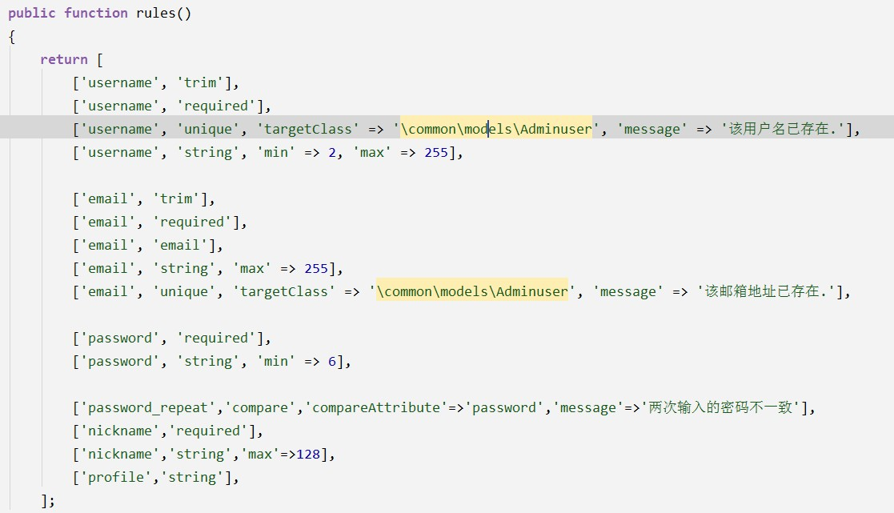

需要增加一个属性标签方法，因比较相似，故可从Adminuser类的相关方法中拷贝过来修改：

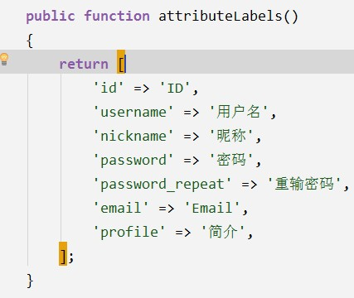

修改signup()方法如下，把User类换为Adminuser类，并把新增的属性存到一个实例化的Adminuser类的对象$user中：

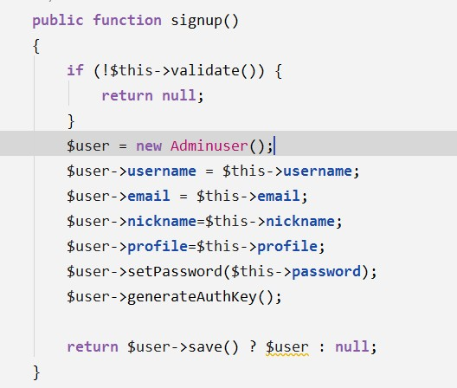

运行一下，isNewRecord去掉，换为新增（见create.php），页面正确显示。

但是输入一条记录，还是保存不了，加调试语句（如下黄色部分）后：

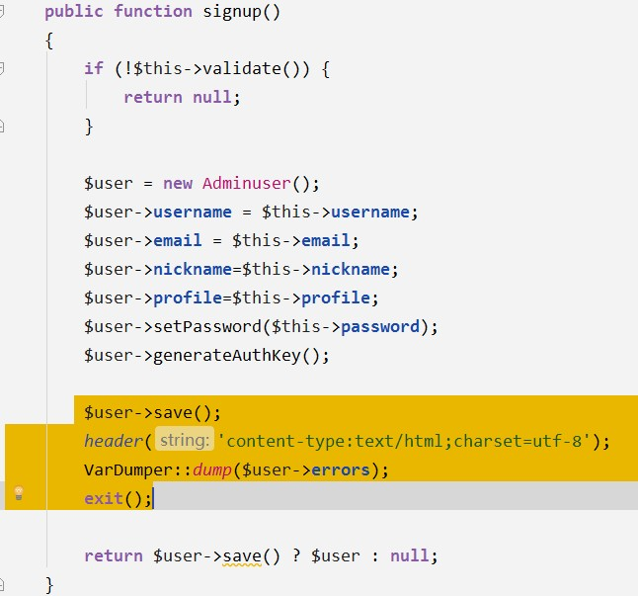

出现如下错误提示：

[ 'password' => [ 0 => '密码不能为空。' ] 'password_reset_token' => [ 0 => 'Password Reset Token不能为空。' ] ]

做如下修改后：

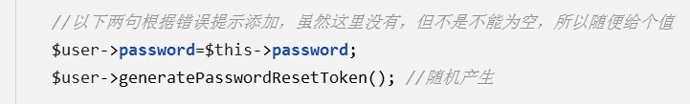

可以正确运行。

**注意，以后遇到注册用户、添加用户或重置密码时都可参照以上作法。

接下来修改重置密码，简单多了，相当于上面的缩减版，这里只处理password和password_repeat两个字段，把新增页面的模型类SignupForm和视图文件create复制一份，分别命名为ResetPwdForm.php和resetpwd.php，仍放置在原文件夹内，ResetPwdForm.php中，只保留password和password_repeat两个属性，其它无关的去掉，并将原来的signup方法改为resetPassword方法并修改，具体见ResetPwdForm.php。

控制器中，也把新增的action复制一份并修改：

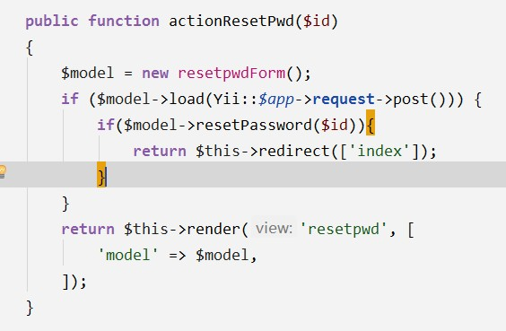

把resetpwd.php页面中的英文改为中文，把新增的改为重置等等，把不用的删去，运行没问题。

对于修改页面：视频中把密码相关的字段去掉，我这里觉得不去为好，因为有时想修改某位管理员的密码，去掉不久没法子改了吗？去到是简单。

注意，重置密码时，视频中没有修改密码，而是修改了hash，所以这时数据库的密码是修改前的，不是当前实际的，如果要看真实的，需要在修改hash时也修改password，这样数据库的密码才会和实际的同步：

